System Dynamics Homework #3
102303022 ME4A 賴言厚
MATLAB程式練習: 時軸訊號計算與顯示
第一題 (程式)
(a)
% (a)
A = 1;
w = 2*pi;
t = 0:0.5:12;
y = A*sin(w*t);
figure(1);
plot(t,y);
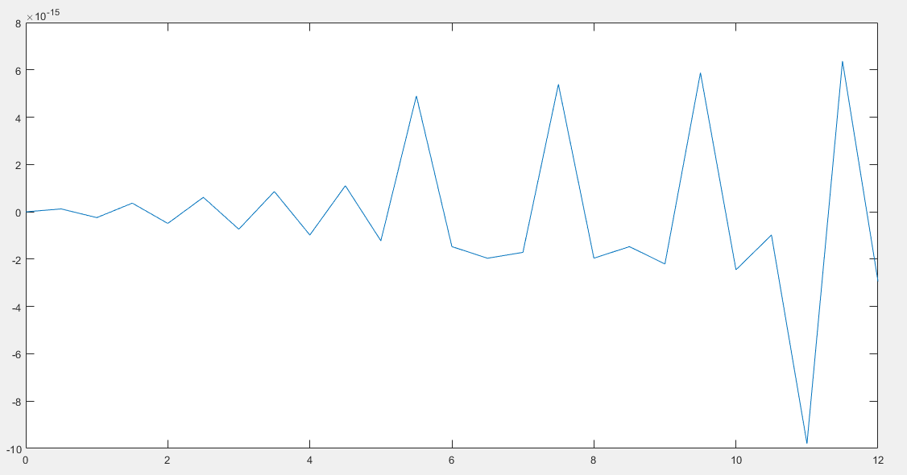

% (b)
t = 0:0.2:12;
figure(2);
y = A*sin(w*t);
plot(t,y);
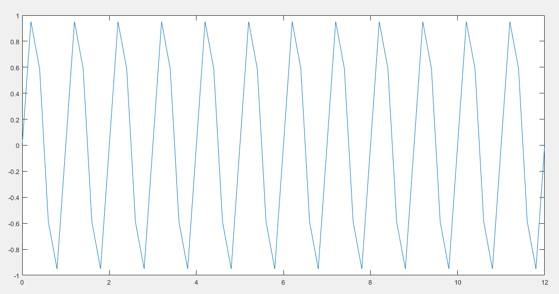
% (c)
t = 0:0.1:12;
figure(3);
y = A*sin(w*t);
plot(t,y);
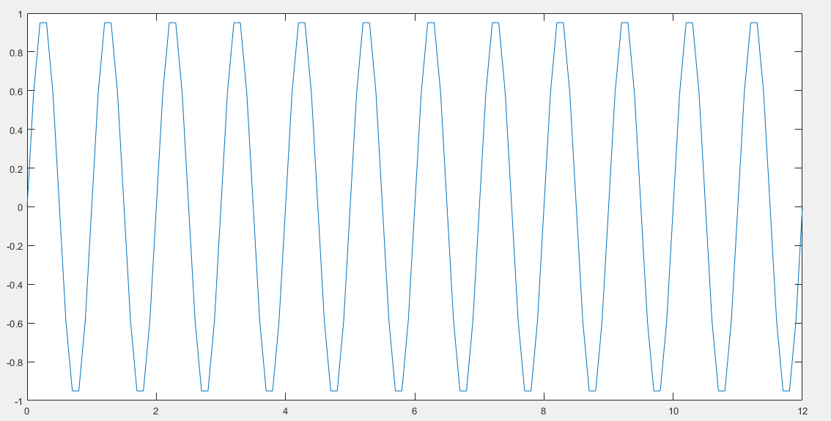

% (d)
t = 0:0.01:12;
figure(4);
y = A*sin(w*t);
plot(t,y);
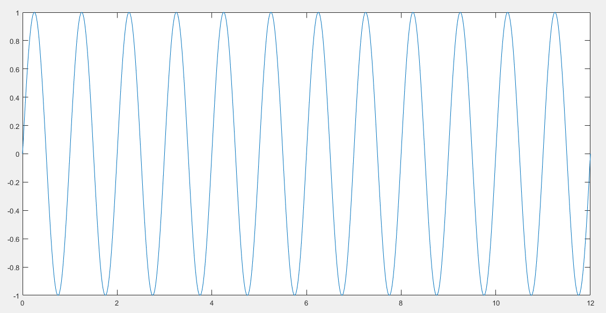

% (e)
t = 0:0.002:12;
figure(5);
y = A*sin(w*t);
plot(t,y);

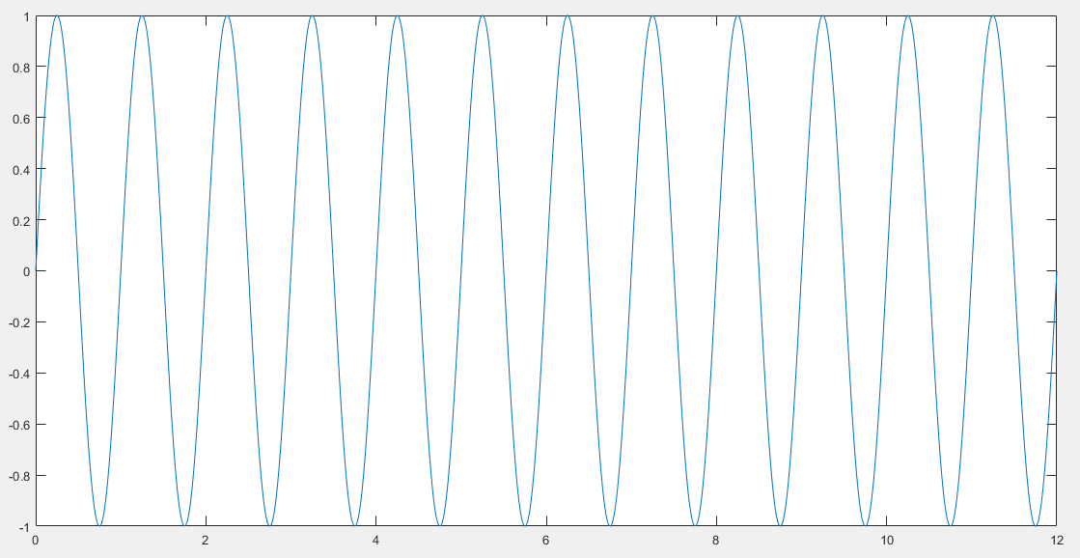

第二題(程式)
% (a)
w1 = 2*pi;
w2 = 3.5*pi;
t = 0:0.5:12;
y = sin(w1*t) + cos(w2*t);
figure(1);
plot(t,y);
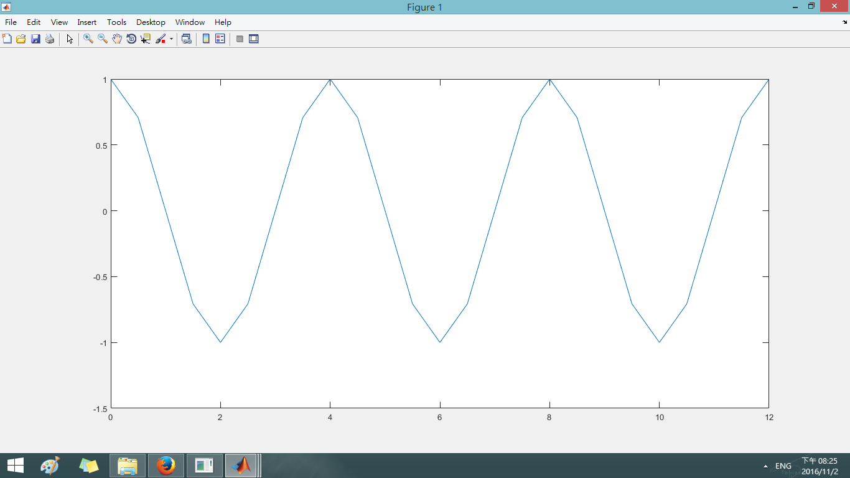
% (b)
t = 0:0.2:12;
figure(2);
y = sin(w1*t) + cos(w2*t);
plot(t,y);
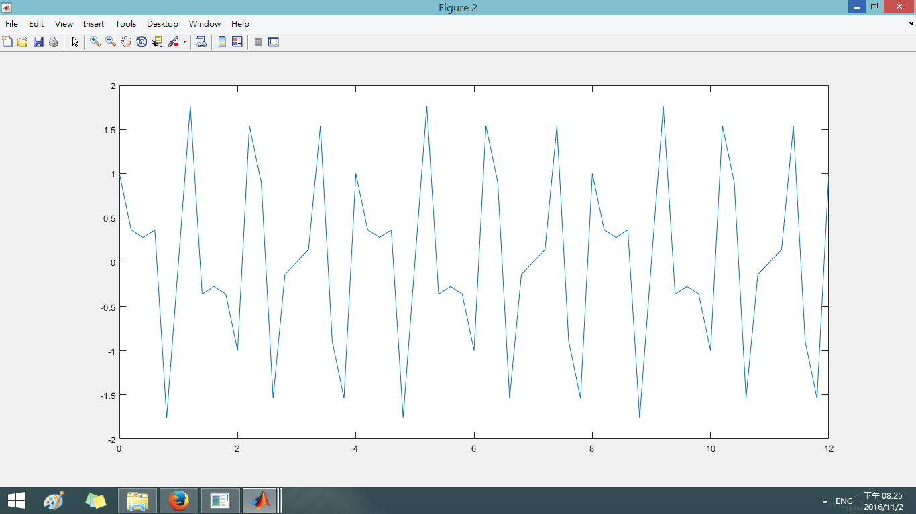

% (c)
t = 0:0.1:12;
figure(3);
y = sin(w1*t) + cos(w2*t);
plot(t,y);
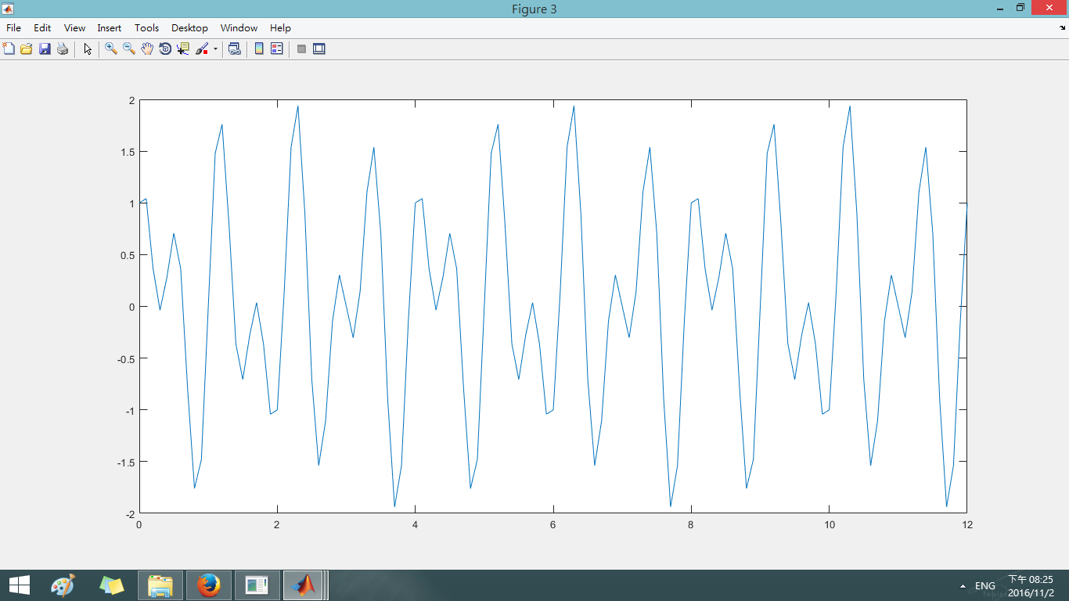

% (d)
t = 0:0.01:12;
figure(4);
y = sin(w1*t) + cos(w2*t);
plot(t,y);
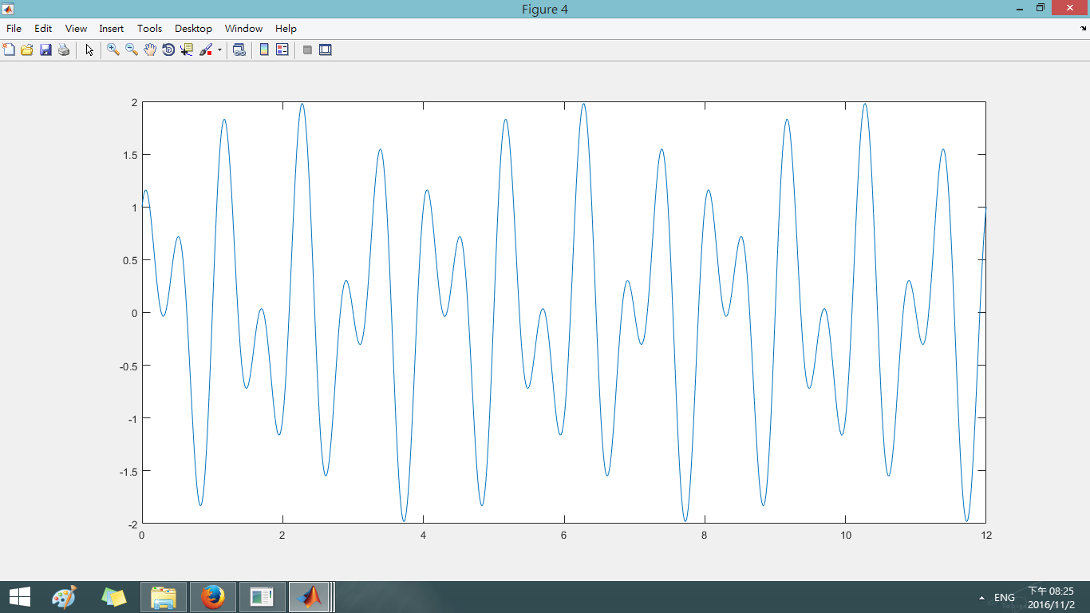
% (e)
t = 0:0.002:12;
figure(5);
y = sin(w1*t) + cos(w2*t);
plot(t,y);
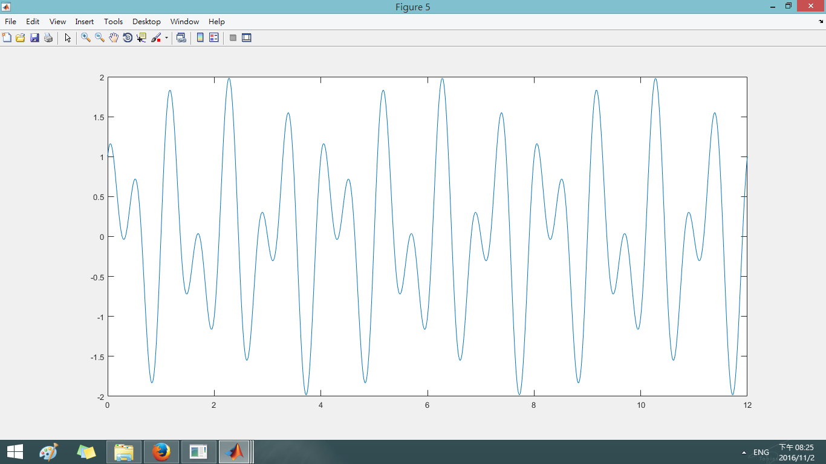

第三題(程式)
% (a)
t = 0:0.5:12;
figure(1);
y = square(2*pi*t,50);
plot(t,y);
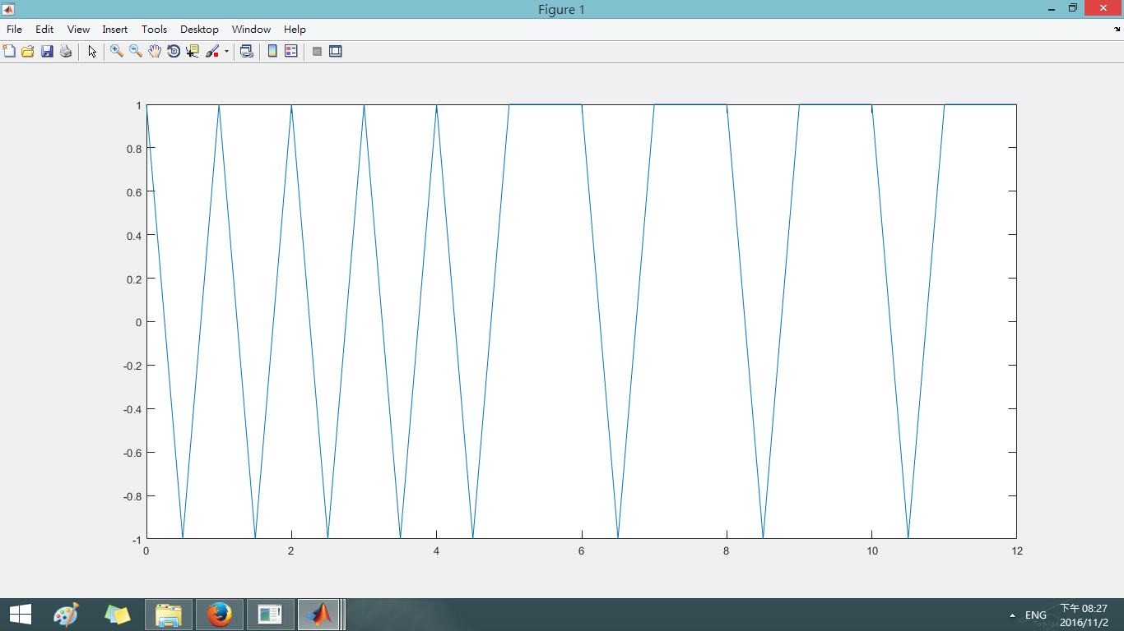

% (b)
t = 0:0.2:12;
figure(2);
y = square(2*pi*t,50);
plot(t,y);
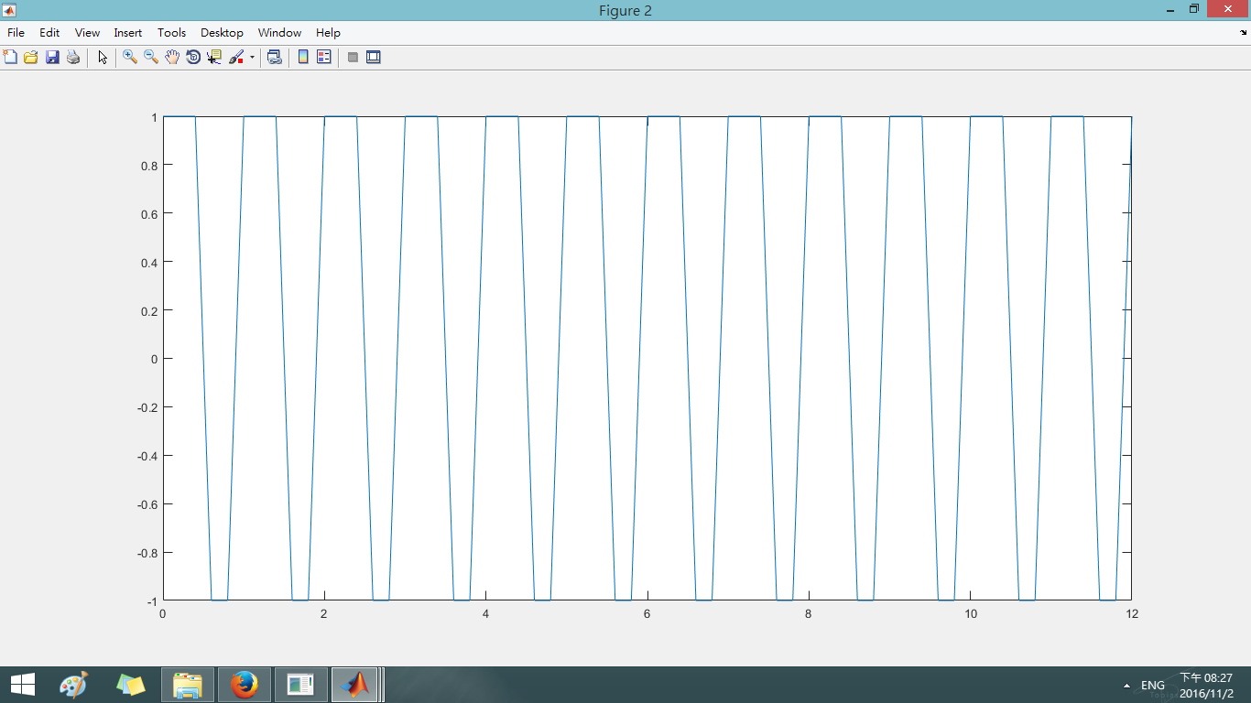

% (c)
t = 0:0.1:12;
figure(3);
y = square(2*pi*t,50);
plot(t,y);
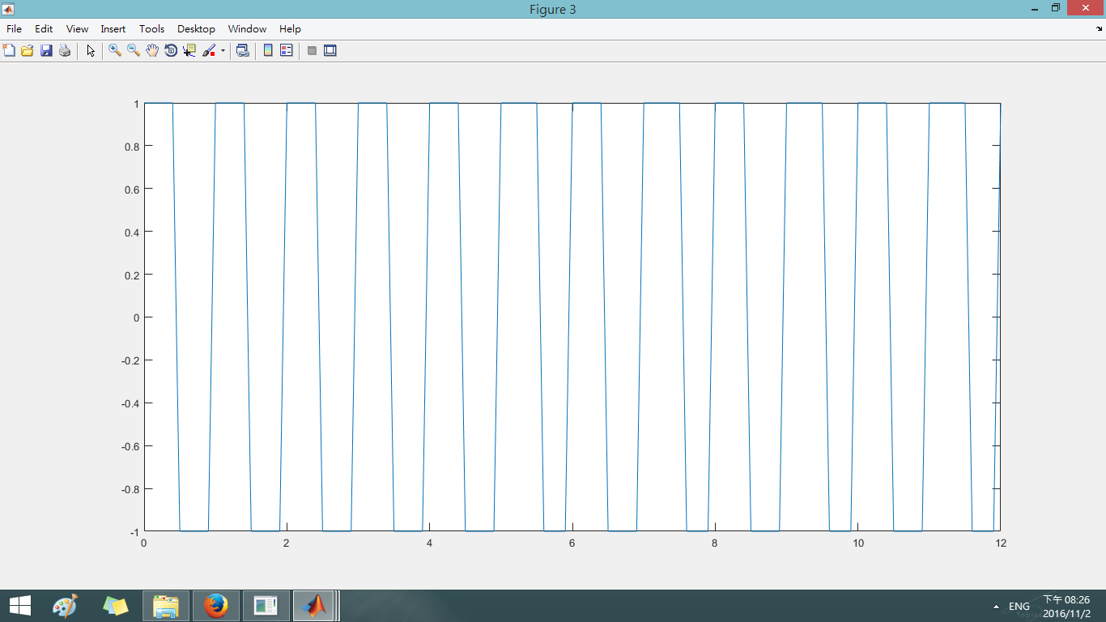

% (d)
t = 0:0.01:12;
figure(4);
y = square(2*pi*t,50);
plot(t,y);
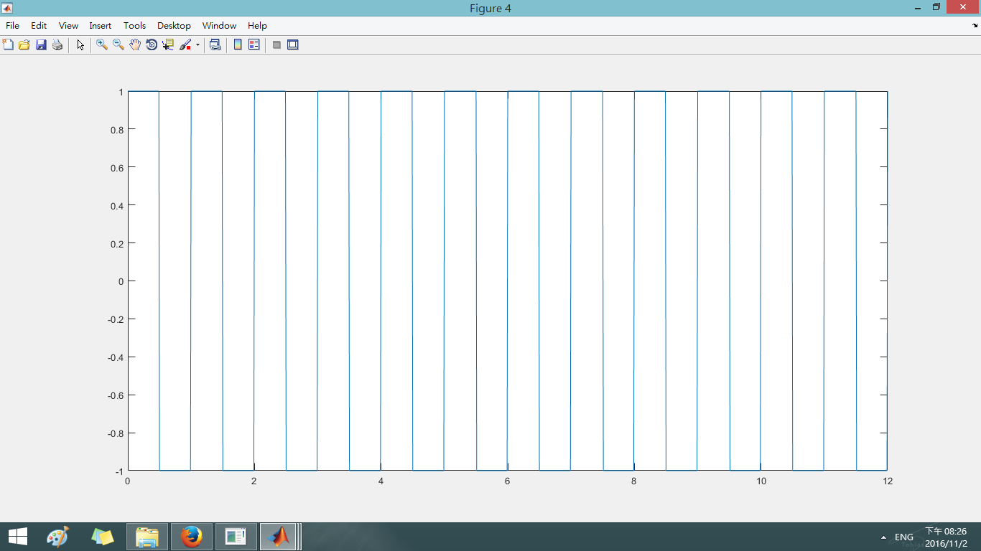
% (e)
t = 0:0.002:12;
figure(5);
y = square(2*pi*t,50);
plot(t,y);
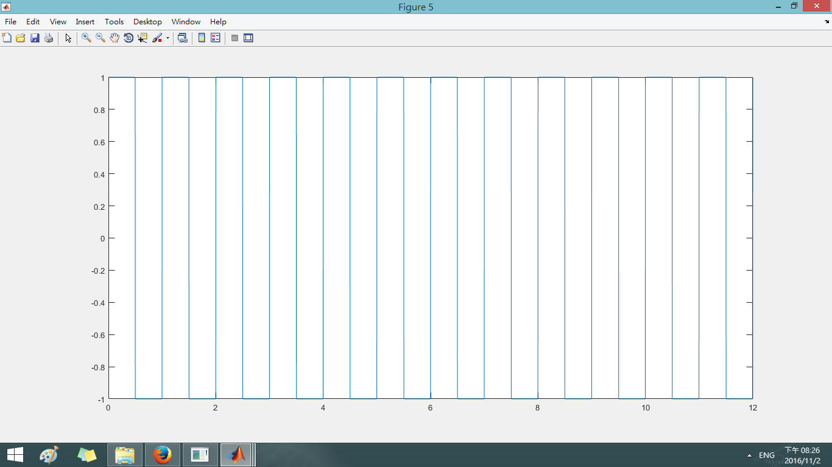

第一題(結論)
圖(a)取樣間格過大,成鋸齒狀,隨的取樣時間間格變小,波型越接近真實情況。

第二題(結論)
如取樣的時間間格與SIN波與COS波中的周期程比例關係,則波型會像圖(a)看起
來像是一個弦波。

第三題(結論)
方波取樣失真則會導致波型有斜率。

第四題
請上網尋找有關Nyquist Theorem(奈奎斯特定理)相關資料，解釋該定理，並說明該定理與取樣時間(或取樣頻率)之間的關係。
在進行訊號取樣時,取出來的波型通常會失真,因此為了避免取出厚的波型頻旅與原本不同,而有了奈奎斯特定理。
信號在取樣時所使用的頻率，必須要為原訊號頻率的二倍以上。

第五題
電流計:
當電流計內的電阻->0 可達理想量測狀態
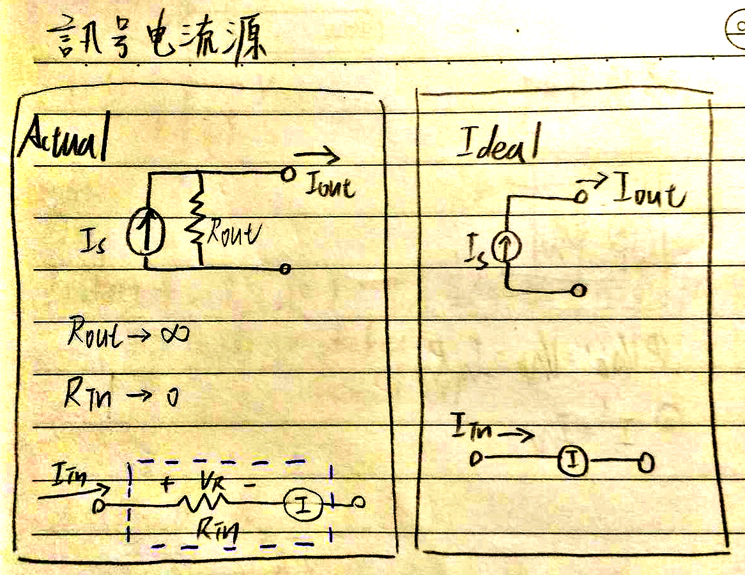

電壓計:
當電流計內的電阻->無限 可達理想量測狀態
